附件7

创新发展贴息资金绩效报告

（2020年度）

项目单位：南召县锦天园林绿化股份有限公司
绩效评价项目：望春玉兰种质资源调查及新品种选育研究
主管部门：南召县科技局
填报日期：2021年10月8日

单位负责人 | 王晓 | 联系电话 | 13813998990
财务负责人 | 褚金鹏 | 联系电话 | 15515924195
单位地址 | 南召县云阳镇山头村小庄组S231西侧 | 邮 编 | 474676
一、项目概况
  - 项目单位基本情况
南召县锦天园林绿化有限公司（2018年4月变更为南召县锦天园林绿化股份有限公司）位于南召县云阳镇山头村，紧邻S231省道，距南阳市50公里、焦枝铁路南召站3公里、二广高速高速南召出口东35公里，地理位置优越，交通条件便利。
公司成立于2013年1月，经过8年多的发展，已成为集苗木花卉生产经营、园林绿化工程设计与施工、生态乡村旅游等为一体的林业产业化和农业产业化省级重点双龙头企业。公司现有员工274人，其中具有专业技术职称人员33人。
公司生产经营范围主要包括：苗木、花卉、草坪和中药材的种植、销售；人工造林业务；园林绿化工程设计、施工与管理；苗木花卉新品种的研发培育及新技术的推广应用；生态乡村旅游。公司生产经营的苗木花卉品种，主要是以玉兰为主的景观苗木等70余个，主营品种有：玉兰、月季、红枫、海棠、紫薇、桂花、女贞等。
  - 项目基本情况（项目基本性质、用途和主要内容、涉及范围）
项目基本性质：新建项目
用途：为贯彻国家生物资源战略，保护生物多样性、物种多样性和遗传多样性，本着从实际出发，建设望春玉兰种质资源库项目，使望春玉兰种质资源得到有效保护，为木兰科植物种育种提供选育材料，通过种质创新，有效地开发望春玉兰优异的种质资源，满足现代林业需要，建成河南省最大的望春玉兰植物种质资源库和苗木生产基地。
项目建设主要包括四项内容一是调查与收集工程，主要是调查收集国内望春玉兰野生、品种和本地种质资源，收集种质资源100份以上；二是扩繁与保护工程，主要是建立种质资源库面积10.2 hm²，其中智能温室0.2 hm²，苗木繁育圃10.0hm²；三是研究与开发工程，主要建设研发中心面积2000m²，测定林2 hm²；四是辅助工程，主要包括道路、围墙、隔离带、水电工程、监控系统、路灯系统等。
  - 项目总体目标及阶段性目标
总体目标：通过收集保存望春玉兰种质资源，对望春玉兰进行评价和驯化，选择出适合南召生长的种质资源，为木兰科植物创新利用奠定基础；针对玉兰属树种天然杂交困难，繁殖效率低下、自然变异小、新优品种短缺、良种使用率低等现状，开展望春玉兰新品种选育研究，建立优良种质资源评价体系，从而实现木兰科植物珍稀资源的繁育和开发；加强木兰科植物国际交流、促进科技成果转化、推动木兰科植物产业持续健康发展的目标，使南召县在资源收集保存和创新利用等方面达到国内或国际领先水平。
阶段性目标：
1.收集保存望春玉兰种质资源100份以上。
2.培育望春玉兰新品种、良种3-5个。
3.总结凝炼望春玉兰高效栽培及丰产技术集成。
  - 年度预算绩效目标
目标：项目建成后，将收集保存国内望春玉兰为主的种质资源100份以上，通过筛选评价，建立望春玉兰优良种质资源评价体系，逐步选育出一批优良品种，通过品种的研究和繁育，促进科技成果转化，提高南召玉兰在国内和国际市场的知名度和占有率，10年繁育2年生苗木2988万株、3年生苗木373.50万株，合计3361.50万株，获得经济效益21663.00万元。
2017年：制订《望春玉兰种质资源调查及新品种选育研究项目实施方案》，开展调查人员培训，准备调查用具、收集资料等，已完成。
2018年：开展望春玉兰种质资源调查，组织专家评选，进行繁育，已完成。
2019年：开展望春玉兰种质资源补充调查，对繁育的子代苗的特异性、稳定性、一致性进行观测，继续组织专家评选，进行繁育，已完成。

2020年：开展望春玉兰种质资源补充调查，进行新品种申报，对繁育的子代苗的特异性、稳定性、一致性进行观测，继续组织专家评选，进行繁育，总结提炼申报专利，已完成。

二、项目资金使用及管理情况
  - 项目资金到位情况（包括财政资金、单位自筹资金等）
总投资2100万元，其中银行贷款2000万元，企业自筹100万元。
  - 项目资金使用情况
2019年1月至2020年11月该项目共计投入资金665.0988万元，其中新品苗木引进、嫁接等费用为228.4465万元，技术研发人员、设备等费用为213.1216万元，地租费用109.02万元，其他费用为114.5107万
  - 项目资金管理情况（包括管理制度、办法的制订及执行情况）
资金管理的主要目的是，组织资金供应，保证生产经营活动不间断地进行；不断提高资金利用效率，节约资金；提出合理使用资金的建议和措施，促进生产、技术、经营管理水平的提高。为加强工程建设资金的管理，提高工程建设效益，必须严格执行“工程建设资金管理办法”。本项目的资金属专项资金，必须实行专账管理，专款专用，单独核算，统筹安排，严禁挪用、挤占和截留。执行政府采购、招投标、监理制和合同制。根据项目建设进度，在检查验收合格的基础上，支付各项费用。项目建设的一切开支都要有凭证，按照正规财务管理、会计核算办法进行账目处理。项目建设执行单位要接受财政、林业和银行的检查监督。管理好资金既能满足企业生产经营过程中对资金的需求，又要尽可能提高资金的使用效益。
三、项目实施情况
- 项目实施情况（包括项目招投标情况、调整情况、完成情况等）
一是对国内望春玉兰种质资源进行调查收集。通过调查收集，共保存望春玉兰种质资源103份。二是开展新品种选育。依据望春玉兰的株型（节间缩短、矮化、紧凑）、着花位置（顶生/腋生、着花密度）、花色（外轮花被片外表面主色）、着色模式（外轮花被片外表面主色分布）等为主要指标，采取专家打分的办法进行统一评价，从中筛选出评分最高的望春玉兰单株进行新品种繁育，并基于形态聚类找到拟申报品种的近似品质进行比较。共成功申报丹霞似火、二月增春2个望春玉兰新品种，填补了国内望春玉兰品种的空白。三是及时总结申报科技进步奖。2018年总结申报的《南召县玉兰种质资源的调查利用与产业发展》项目荣获省林业厅科技进步一等奖、2019年总结申报的《望春玉兰种质资源收集与新品种选育》项目荣获省林业局科技进步二等奖。
- 项目管理情况（包括项目管理制度建设、日常检查监督管理等情况）
1.加强档案管理。根据《国家林业和草原局关于推进种苗事业高质量发展的意见（林场发）【2019】82号）》《森林河南生态建设规划（2018-2027年）》等规定规范生产经营档案，配备必要的管理设备，实行专人负责，集中统一管理。 按照相关规定对林木种苗生产、经营、使用和质量管理活动等各个环节质量管理档案的建立和管理工作，建立健全档案管理制度，完善档案填写、借阅、检查、保密、保管等各项规定，使林木种苗质量管理档案建设实现规范化、制度化。按照相关规定建立和保存包括种子来源、产地、数量、质量、销售去向、销售日期、有关责任人员以及良种、新品种证明材料等内容的生产经营档案，以及项目申报书、实施方案、项目实施、检查验收、资金兑现、财务管理等方面的文件、图表、资料和相关电子资料。
2.强化经营管理。该项目按照基本建设项目管理程序进行管理，在锦天园林公司的领导下，在南召县花卉苗木产业办公室的业务指导下，对本项目实施进行监督、指导和检查。成立项目管理办公室，研究制订项目实施计划，确保资金及时到位，协调各部门工作，解决实施过程中的有关问题和日常工作。人力资源配置本着精简机构，充分发挥职工主观能动性，提高工作效率和经济效益。在实施过程中，要严格资金管理，做到专款专用，保证工程建设资金及时到位，以使工程顺利实施，按时完成。在工程竣工后，及时组织验收。
3.重视技术管理。技术管理工作涉及项目活动的全过程，技术管理工作搞得好与坏，直接影响着项目建设的正常开展和效益。要严格按照国家规定的基本建设程序设计和施工，要建立完整的技术档案，要根据批准的项目可行性研究报告进行基地总体设计和施工设计，并建立检查验收制度，项目建设的一切技术工作由技术部门负责。项目实施中出现的技术问题要反馈到技术部门，以利尽快解决，未经批准不得更改关键技术。
4.加强人员管理。要结合实际情况，设置项目建设管理办公室，内设办公室、技术管理部、生产管理部等3个职能科室。根据基地经营特点和机构岗位要求，本着降低生产成本、减轻基地负担、提高经营管理效益的原则，基地定员10人，其中管理人员3人，科研人员4人，生产人员2人，辅助人员1人。同时，要通过建立加强思想政治建设、健全规章制度、强化业务知识培训、明确任务落实责任等各项举措加强内部管理，不断提升自身素质和业务水平。

四、项目绩效情况
项目绩效目标完成情况。
（将项目支出后的实际状况与申报时对比，研发项目主要对照立项时提出的要达到的主要技术指标和水平，获得的成果、专利等科技产出，社会和环境预期效益等指标进行考核。相关单位可不按下方栏目内容填写，根据研发项目特性据实填写相关绩效内容）
该项目从制定方案、组织调查人员培训开始，按照方案要求准备调查依据、收集资料、开展望春玉兰种质资源调查、组织专家评选、进行新品种选育，并根据项目实施进程继续开展了望春玉兰种质资源的补充调查，对选育的子代苗木的特异性、稳定性、一致性进行观测，继续组织专家评选，进行繁育工作，同时及时总结提炼望春玉兰新品种的申报专利等项工作。该项目的实施，在技术上明显比传统技术有所提高，通过对现有望春玉兰资源进行详细的调查和记录，摸清了南召望春玉兰种质资源的分布情况，并建立了数据库。通过调查，共发现南召县现有特异性望春玉兰品种49个，全部予以繁育保存。并在实践中摸索出秋季大树芽接和春季大树芽接换头2种方法，可以有效地缩短子代繁育周期以及提高成活率，为新品种选育提供了宝贵的时间。在项目实施过程中，依据望春玉兰的株型（节间缩短、矮化、紧凑）、着花位置、花色、着色模式等为主要指标，采集、观测、观察、筛选出评分最高的望春玉兰单株进行新品种选育，并成功申报了丹霞似火和二月增春两个新品种，填补了国内望春玉兰新品种的空白。同时又促进了玉兰产业的发展，拉长了玉兰产业链条，极大的丰富了我国望春玉兰种质资源，提升了望春玉兰的园林观赏价值，同时还提高了望春玉兰作为重要中药材的单株产量，实现了苗农大力发展望春玉兰产业的目的，有效地增加了贫困苗农的经济收入，极大地促进了强县富民和精准扶贫目标的实现，达到了经济效益和社会效益双丰收。南召县作为望春玉兰的原产地，通过本项目的实施，选育出了一批望春玉兰新品种，打破了南召无望春玉兰新品种的零记录，实现了拥有自主产权的目标。同时，望春玉兰还是我国著名的景观花木，花蕾作为名贵的中药材和香料，本项目的实施，不仅极大的丰富了我县景观苗木的特新品种，而且通过望春玉兰自主知识产权的宣传、推广和保护，更是进一步提升了南召县作为“中国辛夷之乡”的对外知名度和影响力。本项目计划投入2100万元，从项目2017年项目实施到2020年11月投入金额1500多万元，约占总投资的72%，努力在达到要求、保证苗木优质发展的同时控制预算支出。
五、其他需要说明的问题
  - 后续工作计划。
1.继续开展以望春玉兰为主的木兰属植物种质资源调查收集，不断拓展保护种类和数量。
2.继续开展玉兰新品种、良种选育。
3.继续开展望春玉兰高效种植和丰产栽培技术研究。
  - 主要经验及做法、存在问题和建议。（包括资金安排、使用过程中的经验、做法、存在问题、改进措施和有关建议等）
1.科技支撑有力。通过与南召县花卉苗木产业办公室的合作，以及南召县与中国农业大学、上海园科院、河南省林科院等长期科研合作关系，为种质资源的收集保存和种质资源创新提供了强有力的科技支撑。
2.坚持保护与利用并重。在依法开展玉兰种质资源收集的同时，积极开展种质资源创新，培育了10个玉兰新品种。还与河南省林科院合作，开展地方标准编制以及技术总结凝炼。
3.产学研用结合紧密。在玉兰种质资源收集中，重视观赏、药用、材用、砧木等不同用途资源收集。坚持育繁推一体化理念，根据不同用途培育药用辛夷良种苗木、园林绿化苗木和用材苗木，除供应园林绿化工程外，还为国家储备林等林业工程建设提供了大量优质不同用途苗木。
存在着公司技术力量薄弱、资金投入不足以及基础设施薄弱等问题。
六、项目评价工作情况
主要说明：评价基础数据收集、资料来源和依据等佐证材料情况 ，项目现场勘验检查核实等情况
通过调查，共发现南召县现有特异性望春玉兰49个，全部予以繁育保存。依据望春玉兰的株型（节间缩短、矮化、紧凑）、着花位置（顶生/腋生、着花密度）、花色（外轮花被片外表面主色）、着色模式（外轮花被片外表面主色分布）等为主要指标，采取专家打分的办法进行统一评价，从中筛选出评分最高的望春玉兰单株进行新品种繁育，并基于形态聚类找到拟申报品种的近似品质进行比较。共成功申报丹霞似火、二月增春2个望春玉兰新品种，填补了国内望春玉兰品种的空白。例如丹霞似火、二月增春2个望春玉兰新品种选育过程
在项目实施过程中，项目组各位专家、高级工程师、工程师等林业技术研究人员与特邀的中国农业大学教授刘青林等专家一起，本着实事求是、认真负责的原则，先后在南召县小店乡皇城村发现的1株单株（标号019，申报名称为丹霞似火）在花色方面存在明显的特异性，在南召县小店乡杨树坪村布鸽崖发现的1株单株（标号024申报名称为二月增春）在花色方面也存在明显的特异性，初步确定为拟选新品种。（母树见下图）
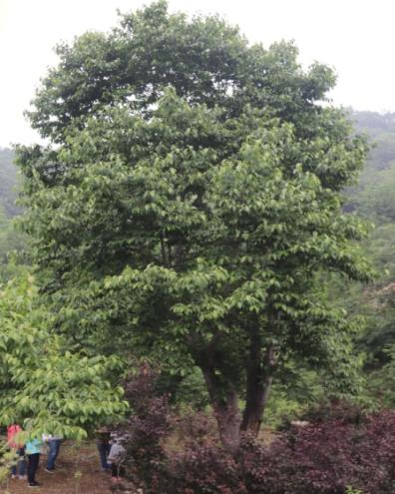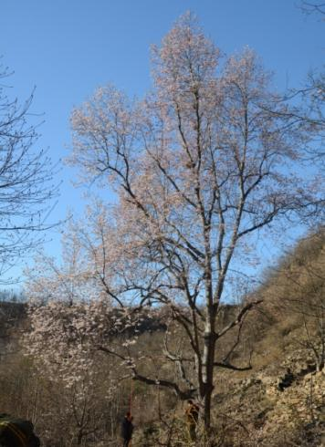
上述2个特异单株与近似品种性状比较，结果如下：
019号（丹霞似火）与望春玉兰对照，两者开花时间相似，均有萼片状花被片，但在花瓣状花被片外表面颜色及其分布上。两者存在的差异为：本品种为紫红色，而望春玉兰花瓣状花被片外表面主色为白色；本品种花瓣状花被片外表面副色为白色，分布在边缘，而望春玉兰紫副色为红色，主要分布在基部。
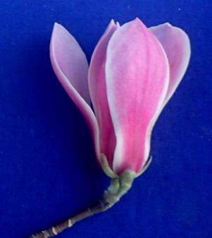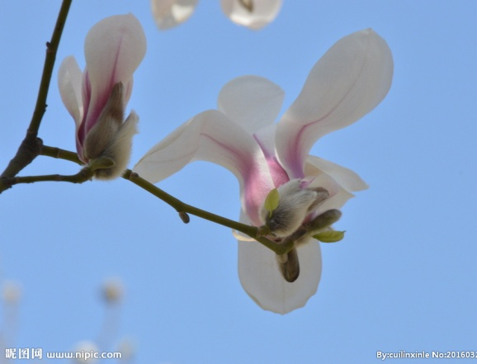
申报品种丹霞似火母树的花 对照望春玉兰母树的花
024号植株（二月增春）和对照019号（丹霞似火）有相似之处，例如花期、花朵大小、花瓣状花被片内表面颜色等，但两者对照存在明显差异：丹霞似火花瓣状花被片外表面主色为紫红色（RHS 59C），副色为白色，分布在边缘，而本品种花瓣状花被片外表面主色为白色，副色为紫红色（RHS71D），主要分布在中下部。
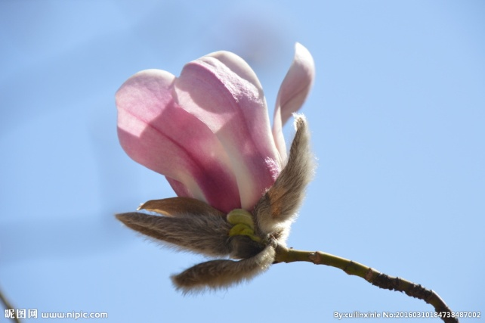
申报品种024号二月增春母树的花 对照019号丹霞似火母树的花
繁殖方法：
嫁接繁殖。于2017年8月在上述母树单株上采得接穗进行一代嫁接繁育，嫁接砧木为望春玉兰实生苗，嫁接时间为秋季8-9月，嫁接方法为高接和芽接；2018年9月进行了二代嫁接繁殖，嫁接方法同上。
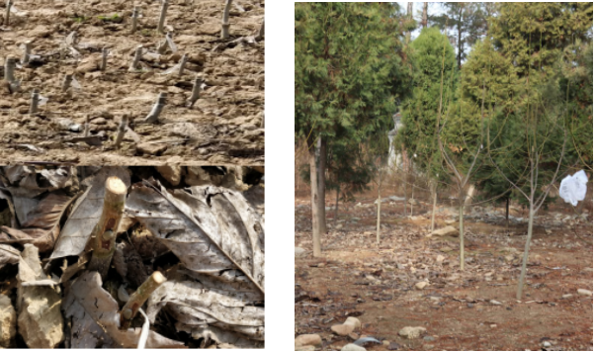
根部芽接图片 高接图片

七、项目承担单位意见
项目承担单位（签章） 负责人（签字）

日期： 年 月 日

